
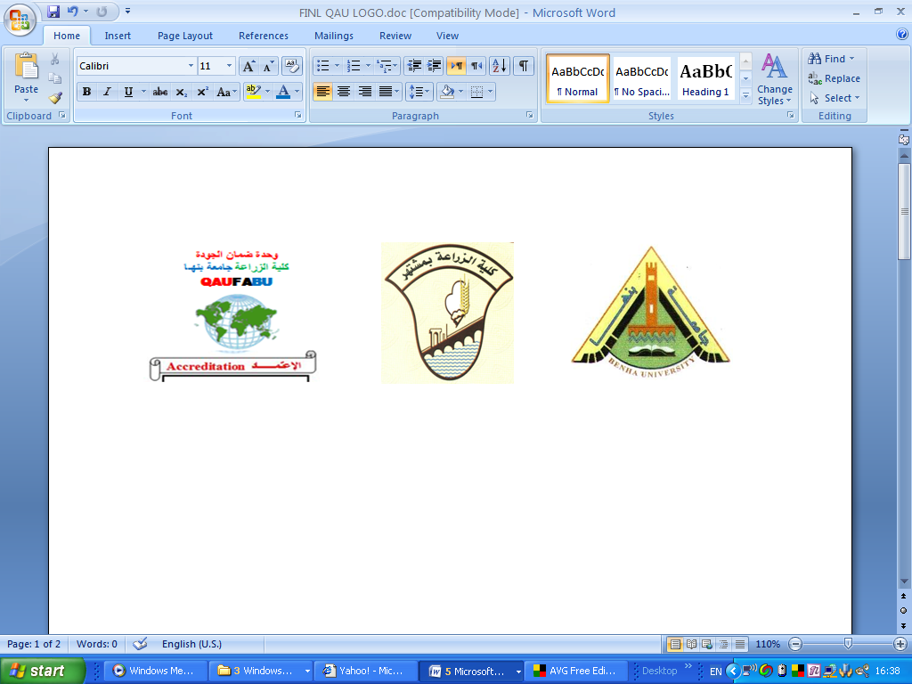
نموذج اجابة امتحان مادة الفصل الدراسي الثاني
كلية الزراعة ميكنة المخلفات الزراعية يونيو 2016
قسم هندسة النظم الزراعية والحيوية الفرقة الثالثة – هندسة زراعية الزمن: ساعتان
أجب عن جميع الأسئلة التالية: (الدرجة الكلية: 60 درجة)
السؤال الأول: (20 درجة)
- اذكر خصائص السماد العضوى (الكمبوست)، وضح بالرسم التخطيطى مراحل انتاج السماد العضوى.(6 درجات)
الكمبوست الجيد لابد من أن تتوافر به الخصائص الآتية:
- يحتوى على المادة العضوية الدوبال حيث تعتبر مخزن للعناصر.
- خالي من بذور الحشائش
- خالي من الكائنات الحية الممرضه مثل E.Coli و Salmonella spp
- غني بالكائنات الحية الدقيقة النافعة
- خالي من مسببات أمراض النبات مثل Rhizoctonia و Fusarium
- خالي من الطفيليات والحشرات الممرضه للنبات والنيماتودا
- درجة الحموضة متعادلة
- خالي من العناصر الثقيلة
- اختفاء المخلفات النباتية وعدم تحديد شكلها
- اللون البني
- الرائحة المقبولة القريبة من رائحة الأرض المحروثة
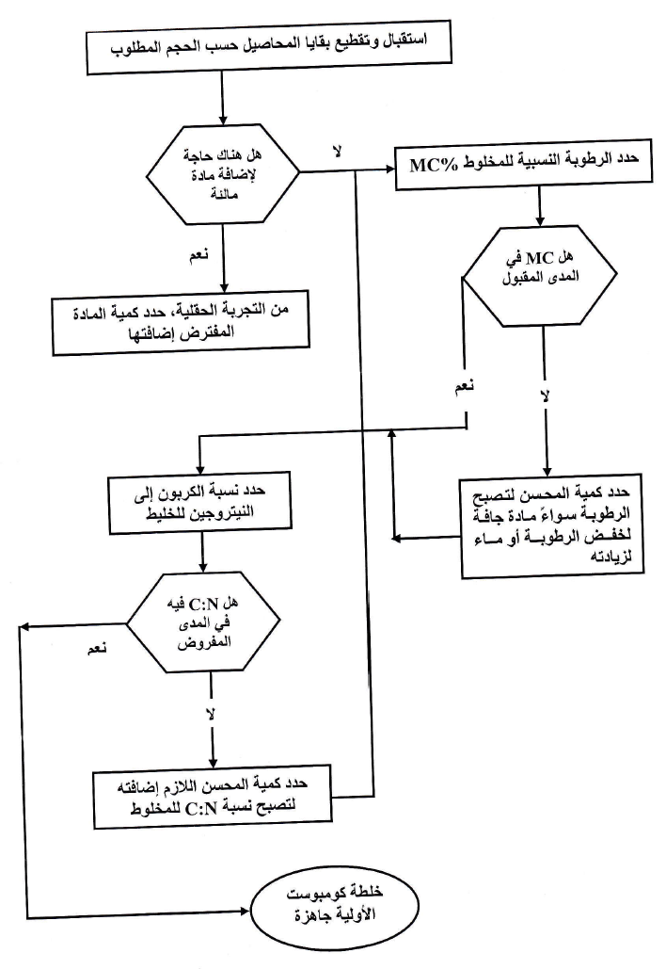
الرسم التخطيطى لمراحل انتاج السماد العضوى
- اذكر ما تعرفه عن العوامل التشغيلية المؤثرة على انتاج السماد العضوى (6 درجات)
- المادة الصلبة المتطايرة
- درجة الحرارة
- التهوية
- المحتوى الرطوبى
- العناصر الغذائية
- رقم الحموضة
- نسبة الكربون للنيتروجين
- الوقت
- اللقاح
- يراد أحد المستثمرين إقامة مشروع لإنتاج السماد العضوي المكمور واستعان بك في تخطيط المشروع، فاذا كان المستهدف إنتاج 6000 طن سنويا، وتتوفر لديه مخلفات قش الأرز وروث الأبقار ومخلفات نبات العتر والتي تتوفر بياناتها في الجدول التالي:
اسم المخلف | المحتوى الرطوبى % | نسبة الكربون % | نسبة النيتروجين %
قش الأرز | 17 | 42 | 0.53
روث الابقار | 83 | 72 | 2.4
مخلفات نبات العتر | 21 | 50 | 0.75
فما هي الكميات التي تحتاجها سنويا من تلك المخلفات لتحقيق الاستراتيجية المطلوبة فاذا لم تأخذ في الاعتبار ما يحدث للمنتج اثناء النضج، ماهي المساحة المطلوبة لإقامة المشروع اذا توافرت المعلومات الاتية: (8 درجات)
- عرض الكومة المطلوب 3 م - المسافة بين الكومات 3 م
- مساحة مقطع الكومة 3م² - حجم المتر الطولي من الكومة 2.5 م³
- كثافة المنتج 500 كجم م⁻³
A = Q1[(M1C3(100–M3) – M1R N3 (100–M3) – M3C1(100–M1)
+ R N3(100–M3)G – R N1 (100–M1)G + C1(100–M1)G –
C3 (100–M3)G + M3 R N1(100-M1)]
B = R N2(100–M2)G – R N2 (100–M2)M3 - R N3 (100–M3) G +
R N3(100–M3)M2 – C2 (100–M2)G + C3 (100–M3)M3 + C3
(100–M3)G + C3(100-M3)M2
C = Q1 [R N1(100–M1)G – R N1 (100–M1)M2 – R N3 (100–
M3)G + R N2(100–M2) M1 – C1 (100–M1) G + C1 (100–
M1) M2 – C2 (100–M2)G + C2 (100-M2)M2]
يقوم الطالب بالتعويض فى المعادلات المعطاه لايجاد قيمة الكميات المطلوبة من المخلفات المختلفة ثم يقوم بحساب المساحة المطلوبة لتصيع هذه الكمية سنويا.
السؤال الثاني: (20 درجة)
- اذكر ما تعرفه عن العوامل البيئية والهندسية المؤثرة على انتاج الغاز الحيوى. (6 درجات)
- درجة الحرارة
- درجة الحموضة
- نسبة المادة الصلبة الكلية
- التقليب
- زمن المكوث الكلى
- معدل التغذية
- نسبة الكربون للنيتروجين
- تراكم الهيدروجبن
- التسمم بالامونيا
- اذكر ما تعرفه عن أنواع المخمرات المستخدمة فى انتاج الغاز الحيوى . (6 درجات)
يتم تقسيم أنواع المخمرات حسب طريقة التغذية وهي تنقسم إلى ثلاث أنواع:
- التغذية المتقطعة Batch
- التغذية على فترات Semi-continues
- التغذية المستمرة continues
ويمكن تنقسم طرز المخمرات إلى نوعين من حيث الاستخدام كالآتي :
- المخمرات المعملية - المخمرات الإنتاجية
ثم يقوم الطالب بشرح مبسط لهنه الانواع
- اسرة مكونة من 6 افراد وتمتلك مزرعة بها مشروع للإنتاج الحيواني، وهناك بعض المخلفات المزرعية الأخرى مثل أحطاب الذرة ومخلفات أوراق الخضروات وتريد استغلال تلك المخلفات لإنتاج طاقة الغاز الحيوي الذي يكفى لاحتياجاتهم المعيشية، فاذا طلبوا استشارة سيادتكم لإقامة هذا المشروع فبما تنصحهم بفعله من حيث: (8 درجات)
- نوع المخمر المستخدم.
- كميات الطاقة اللازمة لتكفي احتياجاتهم.
- حساب كمية المخلفات المطلوبة لسد احتياجاتهم من الطاقة.
- حساب حجم المجمر وخزان الغاز.
بقوم الطالب باختيار النوع المناسب وهو المخمر الصينى ثم يقوم بحساب الطاقة اللازمة لتكفى احتياجات الاسرة وحساب كمية المخلفات المطلوبة وحساب حجم المخمر وخزان الغاز
السؤال الثالث: (20 درجة)
- اذكر ما تعرفه عن طرق تخزين السيلاج. (6 درجات)
- السيلوات الأفقية:
وهي أكثر الطرق انتشار في معظم دول العالم وفيها يتم بناء السيلو على سطح الأرض بشكل مستطيل وتبطن أرضيته بالاسمنت مع عمل مجرى أو مصرف لتصريف السوائل التي تنتج أثناء عملية السيلجة وهو قليل التكلفة وسهل التعبئة بالآليات وهذا النوع من السيلوات عدة أشكال:
السيلوات الجدارية: ويتم بناء السيلو ارتفاع حوالي 2-3 متر وأحياناً حتى 4 متر يكون أحياناً جزء منها تحت مستوى الأرض والباقي فوق مستوى سطح الأرض كما يكون عرض السيلو أكثر من 4 أمتار وطوله يحدد أيضا حسب الرغبة من 20-40 متر بحيث يتم احتواء كمية السيلاج المراد تصنيعها والكافية لقطيع المزرعة حيث يمكن حساب حجم الحفرة وأبعادها مسبقاً حسب تصميم المزرعة العام.
السيلوات الخندقية: ويتم بناءها بحفر حفرة بالأرض على شكل خندق مختلف الأبعاد ويتم بناء جدرانه مع جدار الخندق من البيتون المسلح ( كي يتحمل الضغط الجانبي) نسبة التسليح فيه أقل من السيلوات الجدارية وتصب أرضيته بيتون مسلح أيضاً كي يتحمل الضغط العالي عليه الناتج من آليات الكبس. يقام مصرف على شكل قناة جانبية مع كل جدار على طول السيلو عرضها من 30-50 سم تغطى بحصيرة من القضبان الحديدية أو قناة واحدة عرضية في وسط السيلو عرضها 50-60 سم وتمتد من الجدار الأول إلى الثاني. على عرض أرضية السيلو، وتمتد هذه القناة إلى مستودع لاستقبال العصارة الناتجة.
- طريقة الكومة:
بهذه الطريقة ينتقى مكان مرتفع بالمزرعة ترص فوقه طبقة من الحطب بارتفاع 1 م على شكل دائرة لا يقل قطرها على 10 م أو على شكل مستطيل طوله 15-20 متر وعرضه 6-10 متر تكبس المادة الخضراء بالأرجل أو بجرار زراعي إلى أن يصل ارتفاع الكومة حوالي ثلاثة أمتار ثم تغطى بغطاء بلاستيكي أو من النايلون السميك ويثقل الغطاء بالحجارة أو بأربطة منتهية بأثقال (دواليب سيارات قديمة مثلاً) أو أحياناً بطبقة من الطين. تحفر عادة قناة حول الكومة توصل بقناة تصريف لتتسرب إليها السوائل الناتجة أثناء عملية السيلجة.
- اذكر ما تعرفه عن خطوات صناعة السيلاج. (7 درجات)
- الحصاد :
تتم عملية الحصاد عندما يكون المحتوى الرطوبى مناسب ويتم إما يدويا أو بواسطة آلة الحصاد والتقطيع والمحتوى الرطوبى للمحصول مهم جدا حيث أن الرطوبة لا تقوم بتنظيم عملية التخمر في مستودع السيلاج فقط بل تعمل كمؤشر على وصول المحصول إلى مرحلة الحصاد. بالنسبة لسيلاج الذرة والمحاصيل العشبية يكون المحتوى الرطوبى بين 65% - 70%.بالنسبة لسيلاج البرسيم يكون المحتوى الرطوبى بين60% - 65% وهذا يشجع على التخمر بشكل جيد في مستودع السيلاج ويقلل من عملية الرشح.
- التقطيع:
يجب تقطيع النباتات إلى حجم صغير بشكل يكفى لان يسمح بالكبس الجيد في مستودع السيلاج مما يساعد على تقليل الأكسجين.مع مراعاة التفاوت فى أحجام الأجزاء النباتية المقطعة
لذلك فان عينة سيلاج البرسيم أو النباتات العشبية تنقسم إلى ثلاثة أجزاء:
- 50 % من العينة طولهااقل من3/4 بوصة.
- 25 % طولها من 3/4 الى1.5 بوصة.
- 25 % أطول من 1.5 بوصة.
أما بالنسبة لسيلاج الذرة فان الذرة 25%من العينة يجب الا تمر من الغربال مقاس 1/2 بوصة.
- التعبئة:
التعبئة السريعة تقلل من زمن التعرض للأكسجين. التعبئة الكاملة لمستودع السيلاج يجب أن تتم في عشرة أيام على الأكثر وللحد من الزمن اللازم لعملية التعبئة يجب توفير العمالة والآلات بما يتناسب وحجم المستودع.
- تغطية السيلاج:
تستخدم نوعية جيدة من البلاستيك الزراعي سمك 0.6 مم لتتحمل الظروف الجوية ولا تتشقق بسهولة ويجب إحكام الغطاء حتى لا يساعد على دخول الأكسجين فيساعد على نمو الاعفان والخميرة وينتج عن ذلك انبعاث الحرارة وفقد في المواد الغذائية.
وللمحافظة على ثبات الغطاء البلاستيكي فيتم وضع إطارات كاوتشوك أو رمل وتراب ويفضل الإطارات وتوضع بمعدل 25اطار/100قدم مربع وتعطى تغطية مثالية لكومة السيلاج واقل عدد من الإطارات يمكن استخدامه 15اطار/100قدم مربع.
- تفريغ السيلاج:
عند فتح مستودع السيلاج يتم تعرض السيلاج للأكسجين ومع دخول الأكسجين يمكن أن تنمو الكائنات الضارة. والهدف عند تفريغ السيلاج هو تقليل سطح السيلاج المعرض للأكسجين وعند البدء في تفريغ السيلاج يجب المحافظة على السطح المكشوف من السيلاج مستو وأملس قدر الإمكان (توجد بعض الآلات التي صممت من اجل المحافظة على واجهة الكومة مستوية) عند تفريغ السيلاج يتم إزالة جزء من الغطاء البلاستيك عن الجزء الذي سيتم تفريغه واستخدامه في خلال يوم أو يومين ويفضل كحت طبقة عمقها 6 بوصات من واجهة كومة السيلاج ويبدأ الكحت من بداية السطح المعرض إلى نهايته ومن أعلى إلى أسفل التفريغ السريع مهم جدا خصوصا أثناء الصيف أما في حالة التفريغ بالشكل الصحيح فان الحيوانات يتم تغذيتها على سيلاج طازج.
- تكلم عن أنظمة انتاج السماد العضوى. (7 درجات)
تصنيف أنظمة إنتاج السماد العضوي المكمور:
هناك عدة تصنيفات لأنظمة إنتاج السماد العضوي المكمور، فمن ناحية يمكن تصنيفها كما يلي:
- نظم ميكانيكية. - نظم مغلقة.
- حاويات. - نظم مفتوحة.
ولكن هذه التصنيفات لا تعطى صورة صحيحة لأن هناك تداخل بين المسميات، فهناك نظم ميكانيكية مفتوحة ومغلقة على سبيل المثال، فلذلك ظهرت تصنيفات أخرى كتلك المستخدمة في أمريكا الشمالية:
- Reactor مفاعل (حاوية).
- Non- Reactor غير مفاعل (غير حاوية).
وجميعها قد تزود بأنظمة ميكانيكية، وكذلك قد تكون تحت مظلة أو غير ذلك وهذا التصنيف قضى على مسألة التداخل.

مع أطيب التمنيات بالتوفيق ،،،،

